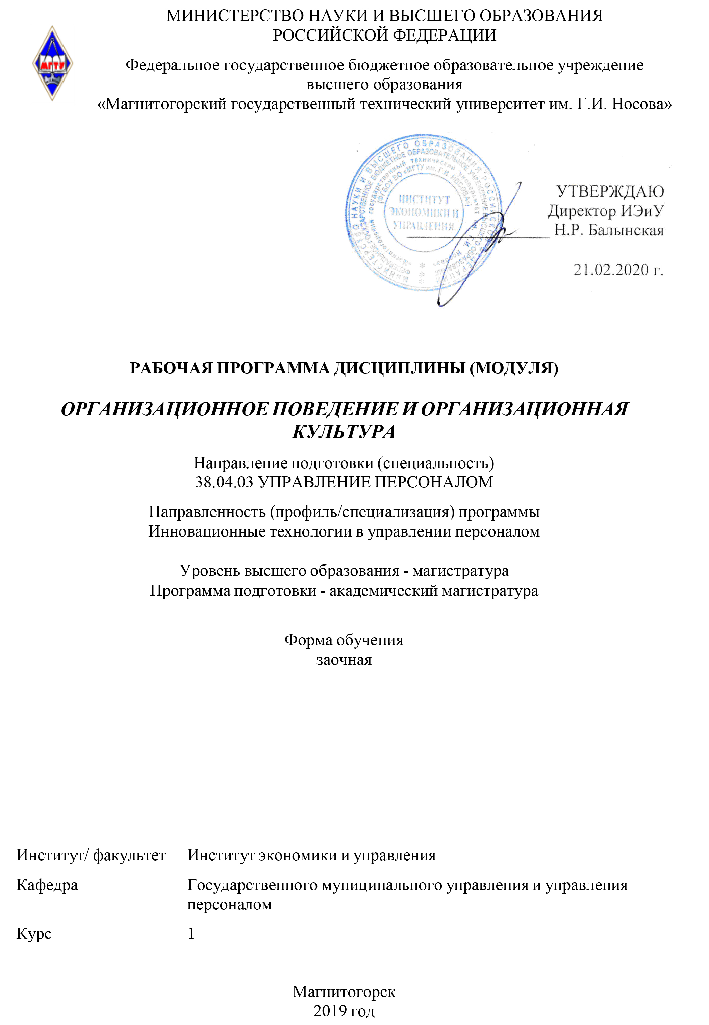

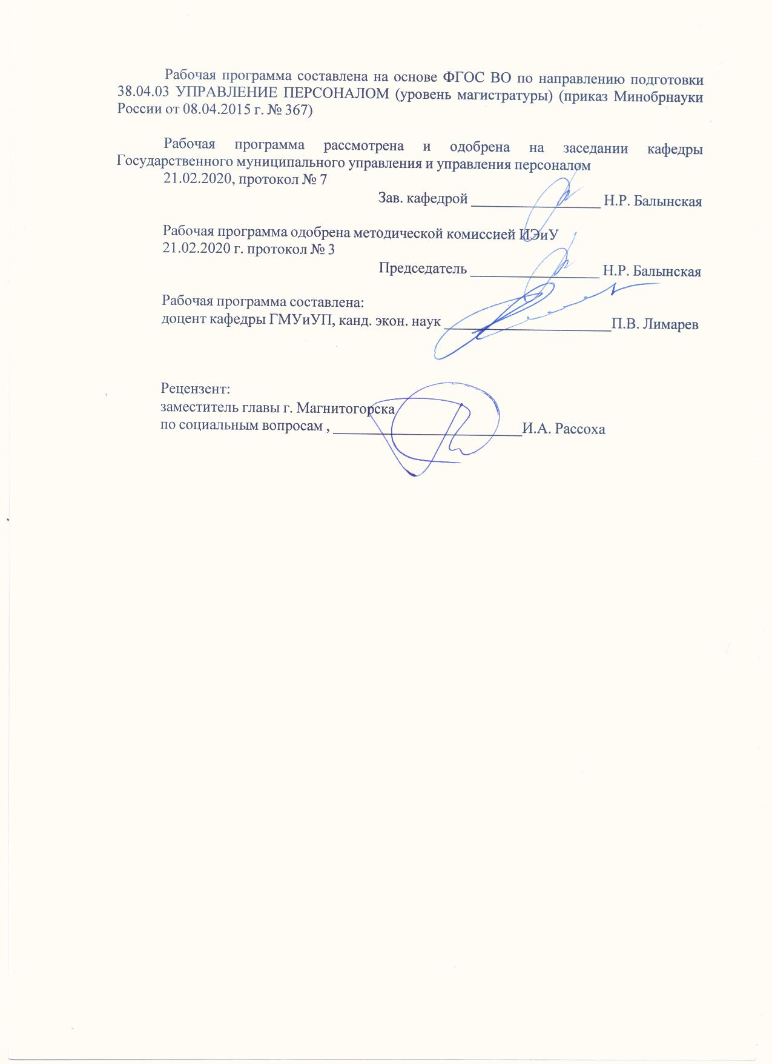

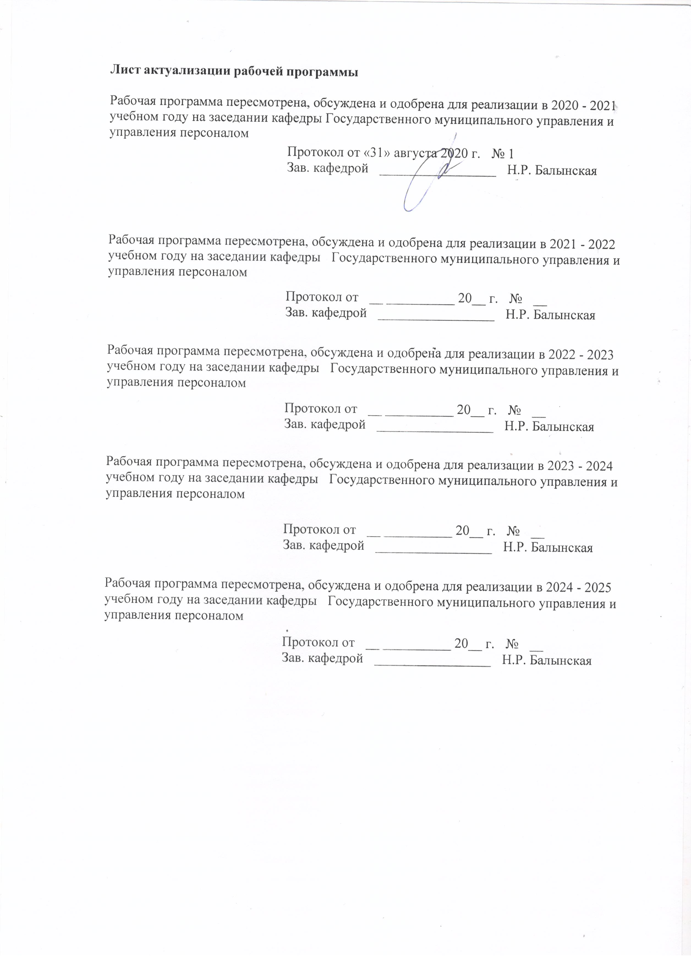

1 Цели освоения дисциплины (модуля)
Освоение теоретических основ организационного поведения и организационной культуры, получение практических навыков культуры поведения в организации, управления поведением людей, групп и организаций в процессе труда; изучение закономерностей поведения факторов, определяющих поведение людей в организациях и организаций во внешней среде, общих правил организационной культуры с позиций современной науки и практики, а также международных норм.
2 Место дисциплины (модуля) в структуре образовательной программы
Дисциплина Организационное поведение и организационная культура входит в базовую часть учебного плана образовательной программы.
Для изучения дисциплины необходимы знания (умения, владения), сформированные в результате изучения дисциплин/ практик:
Для изучения дисциплины необходимы знания (умения, владения), сформированные в результате освоения программы бакалавриата.
Знания (умения, владения), полученные при изучении данной дисциплины будут необходимы для изучения дисциплин/практик:
Лидерство и командообразование
Подготовка к защите и защита выпускной квалификационной работы
3 Компетенции обучающегося, формируемые в результате освоения
дисциплины (модуля) и планируемые результаты обучения
В результате освоения дисциплины (модуля) «Организационное поведение и организационная культура» обучающийся должен обладать следующими компетенциями:
Структурный  элемент  компетенции | Планируемые результаты обучения
ПК-8 способностью обеспечивать профилактику конфликтов в кросскультурной среде, поддерживать комфортный морально-психологический климат в организации и эффективную организационную культуру
Знать | основы управления конфликтами в кросскультурной среде
Уметь | поддерживать комфортный морально-психологический климат в организации и эффективную организационную культуру
Владеть | навыками профилактики конфликтов в кросскультурной среде
ОПК-2 готовностью руководить коллективом в сфере своей профессиональной деятельности, толерантно воспринимая социальные, этнические, конфессиональные и культурные различия

Знать | основные теории и концепции взаимодействия людей в организации, включая вопросы мотивации, групповой динамики, командообразования, коммуникаций, лидерства и управления конфликтами  сущность управления и развития организационной структуры  особенности профессионального развития личности  особенности профессионального управления кадрами  теоретические основы поведения индивидуумов, групп и организации в целом  закономерности и особенности поведения различных объектов и субъектов управления  личностные и социально-психологические основы организационного поведения, способы разрешения конфликтных ситуаций  типы организационной культуры и методы ее формирования
Уметь | организовывать работу команды в процессе разработки и принятия управленческих решений  применять способы и приемы совершенствования профессионального развития, организовывать деятельность по собственному профессиональному самосовершенствованию  осуществлять поиск необходимой информации, воспринимать, анализировать, обобщать и систематизировать полученную информацию  анализировать содержание процесса организационного поведения и организационных отношений  анализировать особенности поведения конкретных объектов профессиональной деятельности, выявлять проблемы организационного поведения и обеспечивать их эффективное решение  регулировать организационные отношения, социально- психологические проблемы и конфликтные ситуации  диагностировать организационную культуру, выявлять ее сильные и слабые стороны человеческих ресурсов и осуществлять диагностику организационной культуры стороны, разрабатывать предложения по ее совершенствованию  проводить аудит кадрового потенциала организации, прогнозировать и определять потребность организации в персонале, определять эффективные пути ее удовлетворения  использовать различные методы оценки эффективности профессиональной деятельности государственных служащих и муниципальных служащих  разрабатывать мероприятия по мотивированию и стимулированию персонала организации.

Владеть | навыками использования основных теорий мотивации, лидерства и власти для решения стратегических и оперативных управленческих задач  методами, способами и приемами управления персоналом  методами анализа, способами получения и обобщения информации об организации, навыками самоорганизации и самостоятельной работы  навыками конструктивного делового общения (переговоры, совещания и др.)  навыками разрешения конфликтных ситуаций, снятия индивидуальных и организационных стрессов  современными технологиями эффективного влияния на индивидуальное, групповое поведение в организации  инструментами развития сотрудников через оценку результатов их деятельности и планирование карьеры, обеспечение возможности для повышения образования и роста

 | 4. Структура, объём и содержание дисциплины (модуля)
Общая трудоемкость дисциплины составляет 2 зачетных единиц 72 акад. часов, в том числе:
– контактная работа – 4,1 акад. часов:
– аудиторная – 4 акад. часов;
– внеаудиторная – 0,1 акад. часов
– самостоятельная работа – 64 акад. часов;

– подготовка к зачёту – 3,9 акад. часа
Форма аттестации - зачет
Раздел/ тема  дисциплины |  | Курс | Аудиторная  контактная работа  (в акад. часах) |  |  | Самостоятельная работа студента | Вид самостоятельной  работы | Форма текущего контроля успеваемости и  промежуточной аттестации | Код компетенции
 |  | Курс | Лек. | лаб.  зан. | практ. зан.
1. Компоненты и уровни организационной культуры
1.1 Функции организационной культуры |  | 1 |  |  | 0,8/0,5И | 12,8 | Самостоятельное изучение учебной и научной литературы  Работа с электронными библиотечными системами | Компьютерное тестирование | ПК-8, ОПК-2
1.2 Соотношение и взаимовлияние культур различных уровней |  | 1 |  |  | 0,8/0,5И | 12,8 | Самостоятельное изучение учебной и научной литературы  Работа с электронными библиотечными системами | Компьютерное тестирование | ПК-8, ОПК-2
Итого по разделу |  |  |  |  | 1,6/1И | 25,6
2. Формирование и поддержание организационной культуры
2.1 Развитие организационной культуры |  | 1 |  |  | 0,8/0,5И | 12,8 | Самостоятельное изучение учебной и научной литературы  Работа с электронными библиотечными системами | Устный опрос | ПК-8, ОПК-2
2.2 Формирование и поддержание организационной культуры |  | 1 |  |  | 0,8/0,5И | 12,8 | Самостоятельное изучение учебной и научной литературы  Работа с электронными библиотечными системами | Устный опрос | ПК-8, ОПК-2
2.3 Основные методики диагностики организационной культуры |  | 1 |  |  | 0,8 | 12,8 | Самостоятельное изучение учебной и научной литературы  Работа с электронными библиотечными системами | Устный опрос  Реферат | ПК-8, ОПК-2
Итого по разделу |  |  |  |  | 2,4/1И | 38,4
Итого за семестр |  |  |  |  | 4/2И | 64 |  | зачёт
Итого по дисциплине |  |  |  |  | 4/2И | 64 |  | зачет | ПК-8,ОПК-2

5 Образовательные технологии
В настоящее время на практических учебных занятиях широко применяются информационные технологии. Ознакомление с новым материалом по средством презентаций, выполненных с помощью программ Microsoft Power Point и Microsoft Front Page, вызывает интерес у студентов, способствует лучшему усвоению разделов дисциплины. Использование компьютера на учебных занятиях позволяет преподавателю экономить время, опрашивать учащихся на каждом занятии, вести статистику опроса, выявлять западающие темы. Также одним из эффективных средств информационных технологий является электронный учебник. Исходя из этого, более 20% всех занятий проводятся с применением информационных технологий.
Для обеспечения наибольшей эффективности образовательного процесса в курсе данной учебной дисциплины используются в процессе обучения передовые образовательные технологии:
1) традиционные образовательные технологии (практические (семинарские) занятия);
2) технология проблемного обучения (практические занятия в форме практикума, кейс-метода, аналитическая работа в группах);
3) игровые технологии (ролевые и деловые игры);
4) технологии проектного обучения (творческий проект);
5) интерактивные технологии (семинар-дискуссия);
6) информационно-коммуникационные образовательные технологии (лекция-визуализация, практические занятия в форме презентации)
Проведение групповых (семинарских и практических) занятий предполагает решение разнообразных дидактических задач: закрепление полученных знаний, формирование умения применять их на практике, совершенствование умения работать с информацией, анализировать, обобщать, принимать и обосновывать решения, аргументировано защищать собственные взгляды в дискуссии, взаимодействовать с другими членами группы в процессе разрешения конфликтных ситуаций.
6 Учебно-методическое обеспечение самостоятельной работы обучающихся
Представлено в приложении 1.
7 Оценочные средства для проведения промежуточной аттестации
Представлены в приложении 2.
8 Учебно-методическое и информационное обеспечение дисциплины (модуля)
а) Основная литература:
1. Адаптивные организационные структуры управления предприятиями в нестабильной среде хозяйствования [Электронный ресурс]: Монография / Л.Э.Комаева, М.Р.Дзагоева и др. - Москва: НИЦ ИНФРА-М, 2015. - 200 с. Режим доступа: http://znanium.com/bookread2.php?book=499254. – Загл. с экрана.
2. Организационное поведение [Электронный ресурс] / Виноградова И.М., Новичков В.И., Семенова В.В. - М.:Дашков и К, 2015. - 96 с. Режим доступа: http://znanium.com/bookread2.php?book=558072. – Загл. с экрана.

б) Дополнительная литература:
1. Организационное поведение [Электронный ресурс] : Учебное пособие / Элияшева М.И., Вырупаева Т.В., Улина С.Л. - Краснояр.:СФУ, 2015. - 260 с. Режим доступа: http://znanium.com/bookread2.php?book=967543. – Загл. с экрана.
2. Проблемы экономики, финансов и управления производством. – ISSN 9999-4124. [Электронный ресурс]. – Режим доступа: https://e.lanbook.com/journal/2240#journal_name. – Загл. с экрана.

в) Методические указания:
Представлены в приложении 3
г) Программное обеспечение и Интернет-ресурсы:
Программное обеспечение
 | Наименование ПО | № договора | Срок действия лицензии
 | MS Windows 7 Professional(для классов) | Д-1227-18 от 08.10.2018 | 11.10.2021
 | 7Zip | свободно распространяемое ПО | бессрочно
 | MS Office 2007 Professional | № 135 от 17.09.2007 | бессрочно
 | FAR Manager | свободно распространяемое ПО | бессрочно
 | Браузер Yandex | свободно распространяемое ПО | бессрочно
Профессиональные базы данных и информационные справочные системы
 | Название курса |  | Ссылка
 | Федеральное государственное бюджетное учреждение «Федеральный институт промышленной собственности» |  | URL: http://www1.fips.ru/
 | Информационная система - Единое окно доступа к информационным ресурсам |  | URL: http://window.edu.ru/
 | Поисковая система Академия Google (Google Scholar) |  | URL: https://scholar.google.ru/
 | Национальная информационно-аналитическая система – Российский индекс научного цитирования (РИНЦ) |  | URL: https://elibrary.ru/project_risc.asp
 | Международная справочная система «Полпред» polpred.com отрасль «Образование, наука» |  | URL: http://education.polpred.com/

9 Материально-техническое обеспечение дисциплины (модуля)
Материально-техническое обеспечение дисциплины включает:
1. Учебные аудитории для проведения практических занятий, групповых и индивидуальных консультаций, текущего контроля и промежуточной аттестации:
мультимедийные средства хранения, передачи и представления информации; комплекс тестовых заданий для проведения промежуточных и рубежных контролей.
2. Помещения для самостоятельной работы обучающихся:
персональные компьютеры с пакетом MS Office, выходом в Интернет и с доступом в электронную информационно-образовательную среду университета
3. Помещения для хранения и профилактического обслуживания учебного оборудования: шкафы для хранения учебно-методической документации, учебного оборудования и учебно-наглядных пособий.

Приложение 1
Учебно-методическое обеспечение самостоятельной работы студентов

В процессе самостоятельного изучения дисциплины, подготовки к семинарским занятиям студенту необходимо найти и изучить рекомендуемую литературу, действующие законодательные и нормативные акты. Для осмысления прочитанного материала студенту предлагается ответить на вопросы. Решение тестов, ситуационных и аналитических задач научит студентов самостоятельно принимать управленческие решения.
В самостоятельную работу студентов входит изучение специальной и периодической литературы, выполнение домашних заданий, в том числе с использованием компьютерной техники, выполнение курсовой работы и подготовка к ее защите. А также к самостоятельной работе студента относится подготовка к семинарам, контрольным работам в форме тестов или тематических заданий, выполнение домашних заданий, написание реферата (эссе), подготовка докладов, презентаций и выступлений на семинарах, участие в обсуждениях, дискуссиях и др.
Самостоятельная работа предусматривает:
подготовку к практическим занятиям, изучение необходимых разделов в конспектах, учебных пособиях и методических указаниях; работа со справочной литературой
исправление ошибок, замечаний.
Самостоятельная работа в ходе аудиторных занятий предполагает: изучение и повторение теоретического материала по темам лекций (по конспектам и учебной литературе, методическим указаниям), выполнение индивидуальных творческих и исследовательских, аналитических работ.
Самостоятельная работа под контролем преподавателя предполагает подготовку конспектов, работа с методической литературой, подготовка к тестированию в интерактивной форме.
Внеаудиторная самостоятельная работа студентов предполагает подготовку к практическим занятиям, подготовку к контрольным работам, выполнение практических заданий, подготовку к тестированию в интерактивной форме; изучение необходимых разделов в конспектах, учебных пособиях и методических указаниях; работа со справочной литературой, работа с правовыми и законодательными актами; работу с электронными учебниками по дисциплине.

Организационно-методические рекомендации для подготовки к практическим (семинарским) занятиям
Семинар (лат. seminarium - буквально: «рассадник») – учебное занятие, в ходе которого организуется обсуждение фундаментальных или дискуссионных проблем изучаемой науки и связанной с ней практической деятельности.
В целях более подробного и адекватного современной ситуации анализа проблем управления студентам рекомендуется обращаться к периодической литературе и материалам средств массовой информации, в которой можно найти не только аналитические статьи по различным аспектам обозначенных в тематике семинарских занятий проблем, но и статистические данные, материалы прикладного характера, нормативные документы. Целесообразно не ограничиваться указанными источниками, а осуществлять собственный поиск теоретических и практических материалов, что является одним из элементов самостоятельной информационно-аналитической работы студентов.
Подготовка к семинарским занятиям по дисциплине должна включать следующие аспекты:
знакомство с соответствующими главами учебника; оптимальным был бы вариант работы не с одним учебником, так как разными авторами избран различный подход к предмету, и полезно понять особенности подходов, сравнить их, чтобы выработать свою позицию;
чтение конспекта лекции;
чтение и осмысление одного-двух источников из приведенного списка литературы.
Выбор дополнительных первоисточников, которые могут оказать помощь при подготовке к выступлению и позволят организовать на семинаре дискуссию, студент осуществляет по своему усмотрению, в соответствии со своими интересами, ориентируясь на вопросы семинарского занятия.
Выступление на семинаре должно быть достаточно аргументированным, занимать по времени не более трех минут. В ходе выступления желательно сопоставить точки зрения различных авторов на излагаемую проблему. Предпочтительно, чтобы по одному вопросу выступило несколько студентов, высказывая свои мнения, дополняя друг друга. В идеале семинарское занятие должно проходить в форме дискуссии. Результаты работы студентов на семинарских занятиях обязательно учитываются преподавателем при выставлении баллов.

Методические рекомендации для подготовки к семинару
Самостоятельная работа студентов по курсу призвана не только закреплять и углублять знания, полученные на аудиторных занятиях, но и способствовать развитию у студентов творческих навыков, инициативы, умению организовать свое время.
При выполнении плана самостоятельной работы студенту необходимо прочитать теоретический материал в учебниках и учебных пособиях, указанных в списке к теме, а также познакомиться с публикациями в периодических изданиях.
Для закрепления материала лекций достаточно, перечитывая конспект, мысленно восстановить прослушанных материал. В случае пропуска лекций и практических занятий студенту потребуется дополнительное время на освоение пропущенного материала.
После изучения теоретического блока по каждой теме, студенту предлагается самостоятельно найти ответы на вопросы для самопроверки, которые изложены к каждой теме. Часть вопросов носит поисковый характер: для ответа на поставленные вопросы достаточно найти соответствующие источники и ответить на поставленные вопросы. Другие вопросы требуют более глубокого изучения и внимания на лекциях, поскольку ответы на них содержатся в рекомендуемой дополнительной литературе.
Процесс решения задач должен носить творческий продуктивных характер. Рекомендуется подготавливать решение задач заблаговременно. Решения желательно записывать в тетрадь, оставляя место для внесения дополнений и уточнений, которые студент сделает на практических занятиях, когда решение этих задач будет обсуждаться.
Для того, чтобы выработать у студентов определенные навыки работы с документами рекомендуется давать студентам задания по нормативным и иным документам.
Для подготовки к семинарским занятиям нужно рассмотреть контрольные вопросы, при необходимости обратиться к рекомендуемой учебной литературе и нормативной базе.
Контроль выполнения самостоятельной работы может осуществляться путем проверки правильности решения задач, в форме обсуждения докладов или путем проведения интерактивных занятий. При этом, студенты, не участвующие в обсуждении, имеют возможность самостоятельно проверить свои решения ситуационных задач и, при необходимости, внести коррективы.
Контрольные вопросы:
1. Каково предназначение кодекса корпоративной культуры в системе управления персоналом? Почему многие успешные организации стремятся к его созданию?
2. Что включает в себя понятие профессиональной этики?
3. Назовите основные заповеди делового этикета.
4. Какие функции, на ваш взгляд, выполняют корпоративные традиции?
5. Какие типы обрядов в корпоративной культуре вы можете выделить?
6. Какие характеристики поведения подразумеваются под ритуализацией?
7. Дайте определение организационных ценностей и назовите основные пути их формирования.
8. Какие факторы влияют на ценности фирмы?
9. Какие принципы лежат в основе формирования единой системы корпоративных ценностей?
10. Кто или что, на ваш взгляд, может выступать источником формирования ценностей корпорации?
11. В чем, по вашему мнению, состоит значение миссии корпорации?
12. Как соотносятся между собой ценности, цели, миссия и стратегическое управление корпорацией?
13. Дайте определение мифологемы, укажите ее место и роль в формировании системы организационных мифов? Является ли выработка миссии корпорации задачей мифодизайнера?
Практические задания:
1. Составьте кодекс корпоративной культуры организации, в которой вы проходили практику.
2. Разработайте профессионально-этический кодекс работника той специальности, по которой вы проходите обучение.
Приложение 2
Оценочные средства для проведения промежуточной аттестации
а) Планируемые результаты обучения и оценочные средства для проведения промежуточной аттестации:

Структурный элемент  компетенции | Планируемые результаты обучения | Оценочные средства
ОПК-2 готовностью руководить коллективом в сфере своей профессиональной деятельности, толерантно воспринимая социальные, этнические, конфессиональные и культурные различия
Знать | социальные, этнические, конфессиональные и культурные различия | Перечень теоретических вопросов к зачету:  1 Понятие и определение организационной культуры.  2 Функции организационной культуры.  3 Параметры и свойства организационной культуры.  4 Компоненты и уровни организационной культуры.  5 Уровни познания организационной культуры.  6 Соотношение и взаимовлияние культур различных уровней.  7 Типология организационной культуры К.Кэмерона, Р.Куина.  8 Типология организационной культуры Р.Харрисона и Ч.Хэнди.  9 Типология организационной культуры Гирта Хофштеде.  10.Типология организационной культуры Т.Е.Дейла.  11.Типология организационной культуры Т. Акоффа.  12.Типология организационной культуры С.Ханди.  13.Теория Z культуры В.Оучи.  14.Классификация организационной культуры М.Бурке.  15.Глубинный уровень организационной культуры: философия, стереотипы, мировоззрение.
Уметь | диагностировать социальные, этнические, конфессиональные и культурные различия | Примерные практические задания для зачета:  Заполните следующую таблицу:  Принципы работы и культуры современной корпорации:
  Принципы работы | Принципы культуры корпорации и работника
  1. Общение с потребителем
  2. Регулирование деятельности поставщиков и продавцов
  3. ориентация на перемены:
  - адаптивная организационная структура
  - управление персоналом
  - оптимизация трудовых процессов
  4. Повышение производительности труда
  5. Социальная ответственность и гражданская позиция
  6. Потребность в самоменеджменте работника
  7. Конфессиональные и культурные различия
Владеть | навыками толерантного руководства коллективом | Примерный перечень вопросов теста:  1. Какое из приведенных ниже утверждений, касающихся организации, верно?  а. для выживания организация не должна реагировать на изменение внешней среды  b. организация может рассматриваться как процесс и как объект  с. организация - сознательно некоординируемое социальное образование с определенными границами, функционирующее на относительно постоянной основе  d. закон онтогенеза для организации носит обратную последовательность  2. Кто является разработчиком бюрократической теории?  а. Эдгар Шейн  b. Генри Минтцберг  c. ФредерикУ. Тейлор  d. Макс Вебер  3. Организации, использующие высокую степень свободы в действиях работников, их компетентность и умение самостоятельно решать возникающие проблемы?  а. либеральные  b. партисипативные  с. авторитарные  d. корпоративные  4. Реорганизация - это?  а. анализ организационной структуры  b. ликвидация организации  c. поэтапное проведение организационных изменений  d. разработка бизнес-плана  5. Закон социальной самоорганизации означает?  а. со временем социальный фактор влияет на выделение неформальных организаций внутри формальной организации  b. такого закона не существует  c. что материальная система стремиться достичь наибольшего суммарного потенциала при прохождении всех этапов жизненного цикла  d. необходимость определенного сочетания между частями целого  6. Дресс-код относится?  а. к внешнему уровню организационной культуры  b. к внутреннему уровню организационной культуры  c. к проблемам мотивации  d. к проблемам преодоления трудовых конфликтов.  7. Что является важнейшим экономическим измерителем эффективности организационной культуры?  а. повышение производительности труда  b. психологический комфорт персонала  c. наличие хотя бы двух человек  d. наличие капитала  8. По взаимосвязи с внешней средой системы классифицируют?  а. активные и пассивные  b. открытые и закрытые  c. жесткие и мягкие  d. искусственные и естественные  9. Организационная культура - это?  а. система общих ценностей, правил и норм поведения, принимаемых членами организации  b. культуры данного вида не существует  c. организация культурно-массовых мероприятий  d. коллективное воспитание работника  10. Закон, отражающий необходимость согласования целей организации?  а. закон композиции  b. закон наименьших  c. закон онтогенеза  d. закон пропорциональности  11. В какой из подсистем человек является как субъектом, так и объектом управления?  а. социальная  b. техническая  с. биологическая  d. все ответы верны  12. С какой областью знания наиболее близка организационная культура?  а. психология  b. маркетинг  с. история экономики  d. статистика  13. Кто является разработчиком наиболее известной теории мотивации  а. Ренсис Лайкерт  b. Макс Вебер  c. Абрахам Маслоу  d. Фредерик У. Тейлор.  14. При проектировании организационной культуры используют следующий метод?  а. экспертно-аналитический  b. моделирование  c. метод аналогий  d. все перечисленные  15. Организационные коммуникации могут быть?  а. прочные  b. нисходящие  с. большие  d. малые  16. Совокупность вертикальных и горизонтальных связей, обеспечивающих упорядоченность, координируемость и регулируемость деятельности?  а. социально-психологическая структура  b. технико-технологическая структура  c. организационно-управленческая структура  d. матричная структура  17. Выбор организационной культуры зависит от?  а. принятого стиля управления  b. рекомендации профсоюза  c. рекомендаций отдела управления персонала  d. рекомендаций консалтинговой компании  18. Что относится к факторам прямого воздействия внешней среды на организационную культуру?  а. государство, экологические факторы, посредники  b. экономические, политические, социальные  c. посредники, потребители, поставщики  d. потребители и конкуренты  19. К неформальным структурам в организации относят:?  а. структурные подразделения  b. персонал  с. отделы  d. малые группы  20. Какое из данных понятий имеет отношение к организационной культуре?  а. маркетинг персонала  b.отбор персонала  c. лояльность персонала  d. активное приобретение акций организации
ПК-8 способностью обеспечивать профилактику конфликтов в кросскультурной среде, поддерживать комфортный морально-психологический климат в организации и эффективную организационную культуру
Знать | основы управления конфликтами в кросскультурной среде | Перечень теоретических вопросов к зачету:  16.Ценности, миссия, цели в культуре организации.  17.Особенности функционирования знаково-символической системы в организационной культуре.  18.Формирование и поддержание организационной культуры.  19.Развитие организационной культуры.  20.Лояльность сотрудников к организационной культуре.  Командообразование, распределение командных ролей.  21.Лидерство. Стили руководства.  22.Основные методики диагностики организационной культуры.  23.Концепция «культурного аудита».  24.Инструмент оценки организационной культуры (OCAI).  25.Оценка корпоративной идеологии по вопроснику Р.Харисона.  26.Диагностика культурной позиции организации (вопросник Pumpin).  27.Особенности культуры организаций социальной сферы.  28.Особенности культуры организаций производственной и строительной сферы.  29.Банковская корпоративная культура: особенности и перспективы развития.  30 Коммуникационные технологии и их использование для укрепления организационной культуры.
Уметь | поддерживать комфортный морально-психологический климат в организации и эффективную организационную культуру | Примерные практические задания для зачета:  Используя один из инструментов, попытайтесь выявить базовые представления (предположения), ценности и артефакты (внешние признаки), характерные для корпоративной культуры той организации, в которой вы проходили практику.
Владеть | навыками профилактики конфликтов в кросскультурной среде | Примерный перечень вопросов теста:  21. Какое из перечисленных понятий характеризует организационную культуру?  а. коммуникация  b. производственные кооперативы  c. хозяйственные организации  d. унитарные предприятия  22. Фактор внешней среды, оказывающий наибольшее воздействие на организацию?  а. государство  b. конкурентная среда  c. инфраструктура  d. климат  23. Особенность сетевых организаций?  а. создается для решения конкретной комплексной задачи  b. нет единого территориального расположения  c. организация работ по рабочим группам  d. деятельность данных организаций корректируется рыночными механизмами вместо командных методов, что позволяет получить конкурентные преимущества путем предоставления широкой предпринимательской свободы  24. Открытые организационные культуры:  а. культуры данного вида не существует  b. обладают особенностью «подстраиваться» под конкурентов.  c. не способны осуществлять культурный обмен с другими организациями  d. способны осуществлять культурный обмен с другими организациями  25. Какая черта из ниже перечисленных является характерной для организационной культуры?  а. соотношение централизации и децентрализации  b. универсальность  с. элитарность  d. комплексность  26. Какой фактор относится к категории «внутренняя среда организации»??  а. климат  b. благотворительность  c. эволюция право  d. рентабельность  27. Стиль управления организацией?  а.экономический  b. процессуальный  c. культурологический  d. авторитарный  28. Успешный жизненный цикл организации характеризуется?  а. четким разграничением полномочий, расширением штата работников, выработкой норм и правил  b. увеличением выпуска продукции, разработкой новых направлений деятельности  с. ограниченностью ресурсов, отсутствие четко выбранного направления деятельности  d. сокращением объема продаж, потерей лидирующего положения на рынке, бюрократией, конфликтами  29. Применение закона синергии в организации может принести?  а. только отрицательный эффект  b. как положительный, так и отрицательный эффект  c. только положительный эффект  d. данный закон не применим в отношении организации  30. Организационная культура впервые сложилась практически в корпорациях?  а. США  b. Великобритании  с. Франции  d. Италии  31. Основоположником теории организационной культуры является  а. А. Файоль  b. Э. Шейн  с. А.А. Богданов  d. М. Вебер  32. Связи, образующие между компонентами одного уровня организации?  а. инвариантные  b. прямые  c. вертикальные  d. горизонтальные  33. Централизованная структура чаще всего применяется при?  а. быстро меняющейся технологии  b. сложной организационной структуре  c. низкой концентрации  d. незначительных изменениях внешней среды  34. Какой фактор относится к категории «внешняя среда организации»?  а. мотивация  b. принципы конечного результата  c. малые группы  d. конкуренты  35. Кто является автором концепции жизненного цикла организации?  а. А. Файоль.  b. И. Адизес  c. Б. М. Мильнер  d. А. Я. Кибанов
б) Порядок проведения промежуточной аттестации, показатели и критерии оценивания:
Оценочные средства для текущего контроля успеваемости, промежуточной аттестации по итогам освоения дисциплины.
Итоговая аттестация по курсу - зачет
При выставлении оценки «зачтено» экзаменатор учитывает:
- знание фактического материала по программе, в том числе; знание обязательной литературы, современных публикаций по программе курса, а также истории науки;
- степень активности студента на семинарских занятиях;
- логику, структуру, стиль ответа; культуру речи, манеру общения; готовность к дискуссии, аргументированность ответа; уровень самостоятельного мышления; умение приложить теорию к практике;
- наличие пропусков семинарских и лекционных занятий по неуважительным причинам.
- подготовка реферата (эссе) по темам курса (одна на выбор студента)
Оценка «не зачтено» ставятся студенту, имеющему существенные пробелы в знании основного материала по программе, а также допустившему принципиальные ошибки при изложении материала
Оценка за итоговую аттестацию не должна рассматриваться как окончательная. Она является составной частью всех видов работ, которые выполнял студент в течение учебного периода. Общая оценка промежуточной аттестации складывается числа баллов, заработанных на рубежных контролях или текущем на тестировании + баллы за посещаемость лекционных занятий + за работу на семинарах и по написанию реферата/эссе. Всего должно быть 100 баллов максимум (100%).
Оценка «зачтено» автоматически ставится студенту, набравшему более 70 баллов, студенты, имеющие 50 баллов и более допускаются к сдаче зачета; студенты набравшие меньше 50 баллов к сдаче зачета допускаются только при отработке всех пропусков и пересдачи всех необходимых работ.

Приложение 3

Методические указания по составлению конспекта лекции

В процессе выполнения самостоятельной работы студенты должны научиться фиксировать информацию в виде записей в тетрадях, работать с письменными текстами, самостоятельно извлекая из них полезные сведения и оформляя их в виде тезисов, конспектов, систематизировать информацию в виде заполнения таблиц, составления схем. Важно научиться выделять главные мысли в лекции преподавателя либо в письменном тексте; анализировать явления; определять свою позицию к полученным на занятиях сведениям, четко формулировать ее; аргументировать свою точку зрения: высказывать оценочные суждения; осуществлять самоанализ. Необходимо учиться раскрывать содержание изучаемой проблемы в монологической речи.

Конспект лекции. Смысл присутствия студента на лекции заключает во включении его в активный процесс слушания, понимания и осмысления материала, подготовленного преподавателем. Этому способствует конспективная запись полученной информации, с помощью которой в дальнейшем можно восстановить основное содержание прослушанной лекции.
Для успешного выполнения этой работы советуем:
- подготовить отдельные тетради для каждого предмета. Запись в них лучше вести на одной стороне листа, чтобы позднее на чистой странице записать дополнения, уточнения, замечания, а также собственные мысли. С помощью разноцветных ручек или фломастеров можно будет выделить заголовки, разделы, термины и т.д.
- не записывать подряд все, что говорит лектор. Старайтесь вначале выслушать и понять материал, а затем уже зафиксировать его, не упуская основных положений и выводов. Сохраняйте логику изложения. Обратите внимание на необходимость точной записи определений и понятий.
- оставить место на странице свободным, если не успели осмыслить и за-писать часть информации. По окончанию занятия с помощью однокурсников, преподавателя или учебника вы сможете восстановить упущенное.
- уделять внимание грамотному оформлению записей. Научитесь графически ясно и удобно располагать текст: вычленять абзацы, подчеркивать главные мысли, ключевые слова, помешать выводы в рамки и т.д. Немаловажное значение имеет и четкая структура лекции, в которую входит план, логически выстроенная конструкция освещения каждого пункта плана с аргументами и доказательствами, разъяснениями и примерами, а также список литературы по теме.
- научиться писать разборчиво и быстро. Чтобы в дальнейшем не тратить время на расшифровку собственных записей, следите за аккуратностью почерка, не экономьте бумагу за счет уплотнения текста. Конспектируя, пользуйтесь общепринятыми сокращениями слов и условными знаками, если есть необходимость, то при-думайте собственные сокращения.
- уметь быстро и четко переносить в тетрадь графические рисунки и таблицы. Для этих целей приготовьте прозрачную линейку, карандаш и резинку. Старайтесь как можно точнее скопировать изображение с доски. Если наглядный материал трудно воспроизводим в условиях лекции, то сделайте его словесное описание с обобщающими выводами.
- просмотреть свои записи после окончания лекции. Подчеркните и отметьте разными цветами фломастера важные моменты в записях. Исправьте неточности, внесите необходимые дополнения.

